新竹縣政府工程查核代表照片表
拍攝日期：110.09.01
工程名稱：寶山鄉新城村、三峰村等三處道路、擋土牆改善工程
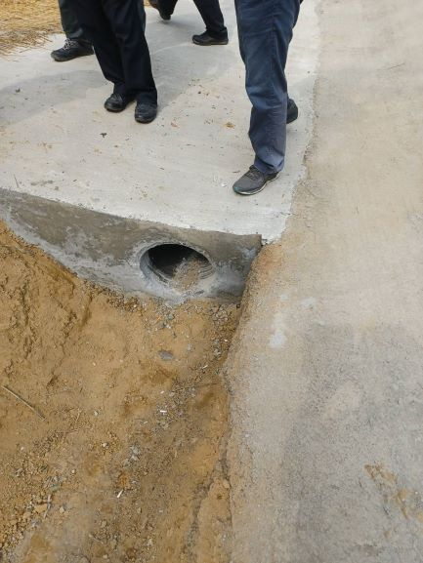
第1工區涵管埋設，其上游入口處建議增設攔污格柵。
說明 | 第1工區涵管埋設，其上游入口處建議增設攔污格柵。
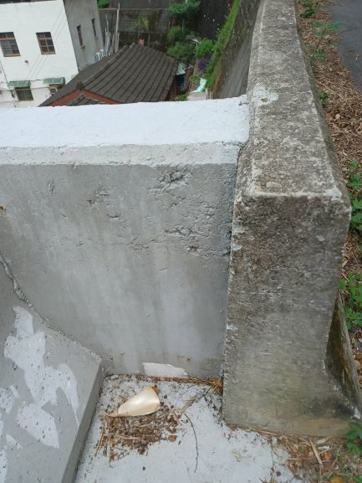
第1工區混凝土擋土牆澆置、搗實不合規範，有蜂窩或孔洞產生。
說明 | 第1工區混凝土擋土牆澆置、搗實不合規範，有蜂窩或孔洞產生。
新竹縣政府工程查核代表照片表
拍攝日期：110.09.01
工程名稱：寶山鄉新城村、三峰村等三處道路、擋土牆改善工程
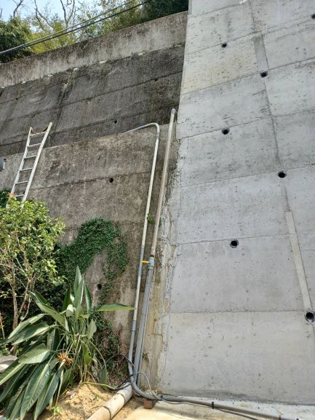
)新舊混凝土擋土牆介面不平順且有裂縫。
說明 | )新舊混凝土擋土牆介面不平順且有裂縫。
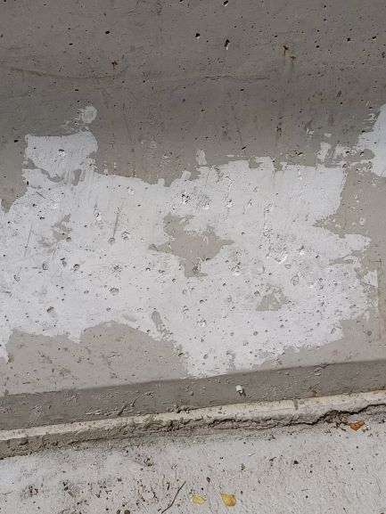
第3工區紐澤西護欄混凝土完成面汽泡孔洞過多，建議油漆前先進行批土使表面平順。(
說明 | 第3工區紐澤西護欄混凝土完成面汽泡孔洞過多，建議油漆前先進行批土使表面平順。(
新竹縣政府工程查核代表照片表
拍攝日期：110.09.01
工程名稱：寶山鄉新城村、三峰村等三處道路、擋土牆改善工程
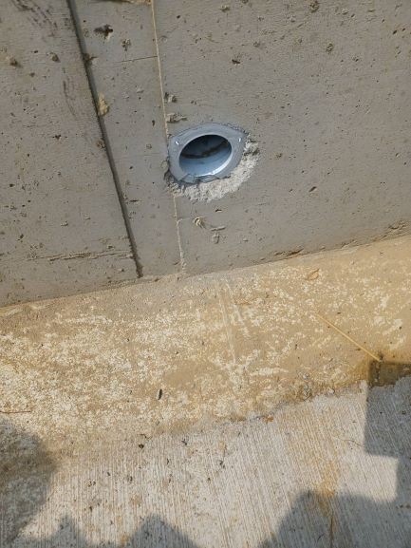
第1工區洩水孔出口，有多處混凝土剝落。
說明 | 第1工區洩水孔出口，有多處混凝土剝落。
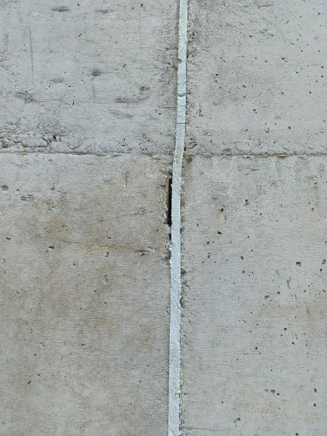
第3工區擋土牆部分蜂窩，伸縮縫處有孔洞。
說明 | 第3工區擋土牆部分蜂窩，伸縮縫處有孔洞。
新竹縣政府工程查核代表照片表
拍攝日期：110.09.01
工程名稱：寶山鄉新城村、三峰村等三處道路、擋土牆改善工程
第1工區混凝土擋土牆澆置、搗實不合規範，有蜂窩或孔洞產生。
說明 | 第1工區混凝土擋土牆澆置、搗實不合規範，有蜂窩或孔洞產生。
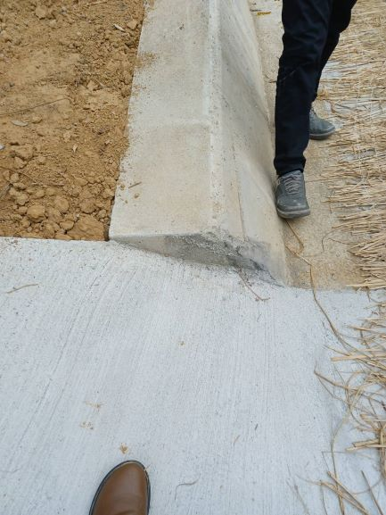
第1工區道路中點轉彎處，擋土牆基座突出，建議修飾成圓弧形，避免車輛碰撞。
說明 | 第1工區道路中點轉彎處，擋土牆基座突出，建議修飾成圓弧形，避免車輛碰撞。
新竹縣政府工程查核代表照片表
拍攝日期：110.09.01
工程名稱：寶山鄉新城村、三峰村等三處道路、擋土牆改善工程
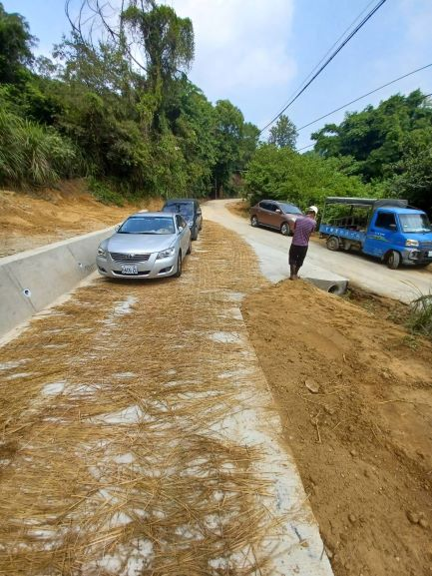
第1工區道路中點及終點處，因坡度甚陡，建議增設橫向截水溝，避免逕流水漫流。
說明 | 第1工區道路中點及終點處，因坡度甚陡，建議增設橫向截水溝，避免逕流水漫流。
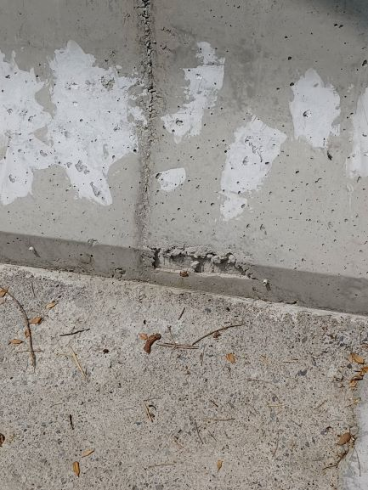
第3工區混凝土擋土牆完成面不平整。
說明 | 第3工區混凝土擋土牆完成面不平整。

